
JUNTA DE FREGUESIA DE ORADA

AVISO

A Junta de Freguesia de Orada torna público que:

- Pretende admitir um trabalhador em regime de contrato de trabalho em funções públicas por tempo indeterminado para a Carreira e Categoria de Assistente Operacional — Cantoneiro de Limpeza.
- O prazo de candidatura termina a 11/01/2021.
- Consultar o Diário da República, II Série, n.º 249 de 2020/12/24.

Orada, 28 de dezembro de 2020

O Presidente da Junta
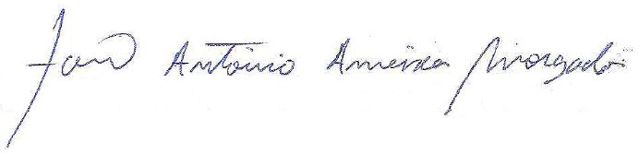
João António Ameixa Morgado

